GE Mapress Edelstahl Flansch PN 10/16 mit Einschubende ( Gas) d28
Geberit

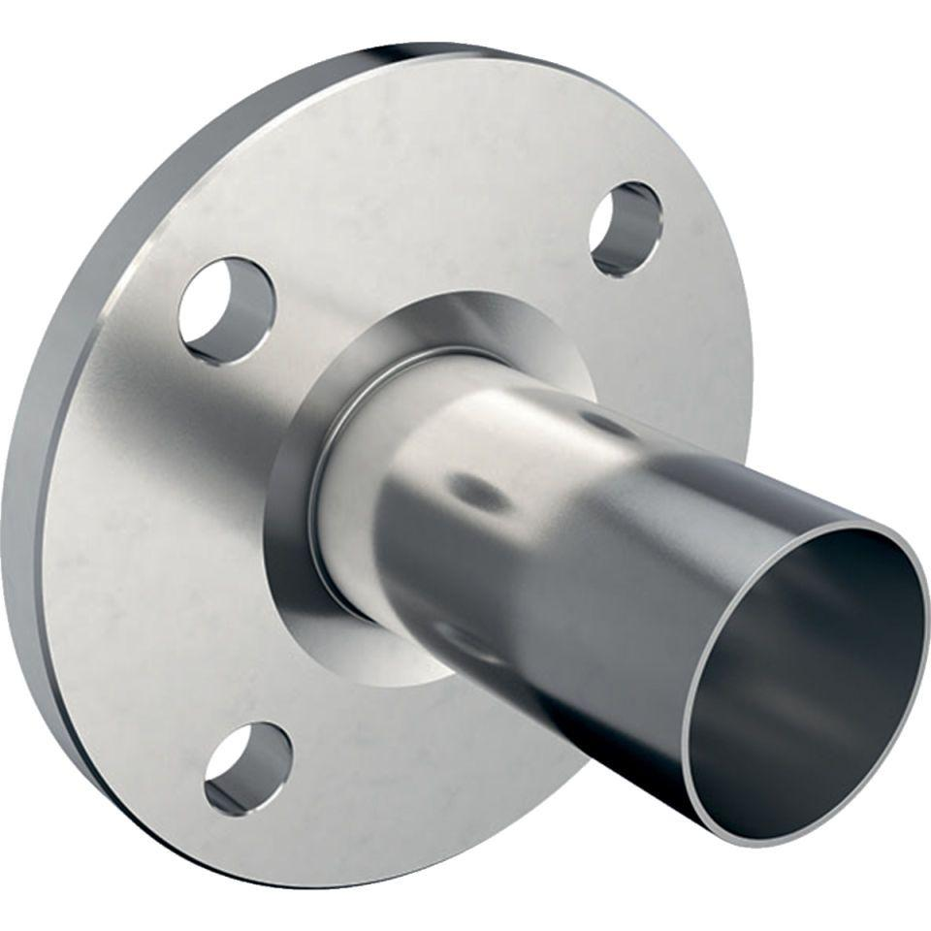Eigenschaften
GTIN:
4024723342120
HAN:
34212
Werkstoff
Edelstahl

